Módulo 14 – Testes – Atividade 01

Antes de iniciar a resolução da atividade 01 do módulo de testes, mostra-se como iniciar um projeto typescript para fazer testes:

Link do tutorial:
https://medium.com/@dimi_2011/tdd-unit-testing-typescript-project-with-jest-2557e8b84414

1) Iniciando o projeto:
npm init -y

2) Instalando algumas dependências:
npm install --save-dev jest ts-jest @types/jest

3) Modifica o package.json para que o script de test seja para jest:
"scripts": {
"test": "jest"
},

4) Você pode realmente usar Jest com configuração zero, mas é bom inicializar seu arquivo de configuração que você pode usar para personalização posterior. Então vá para o seu terminal e digite o seguinte comando que irá gerar seu arquivo jest.config.js para você.
npx ts-jest config:init

5) Adicionando o typescript:
npm install --save-dev typescript

6) Iniciando o arquivo de configuração do typescript:
npx tsc --init --rootDir src --outDir dist

{
"compilerOptions": {
"target": "es2016",
"lib": ["ES6"],
"module": "es6",
"rootDir": "src",
"allowJs": true,
"outDir": "dist",
"esModuleInterop": true,
"forceConsistentCasingInFileNames": true,
"strict": true,
"noImplicitAny": true,
"skipLibCheck": true
},
"include": ["src/**/*"],
"exclude": ["node_modules", "dist/**/*", "test", "**/*.test.ts"]
}

7) para fazer os testes use o comando:
“npm run test”

A seguir mostra-se a resolução das questões:

Módulo 14 – Testes – Atividade 01

Q1)

A imagem a seguir mostra a função sum, que recebe como parâmetros dois números e retorna a soma:

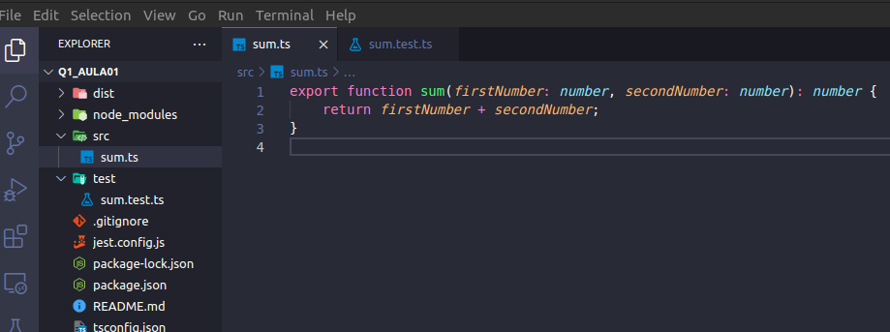
A próxima imagem apresenta o arquivo de testes:

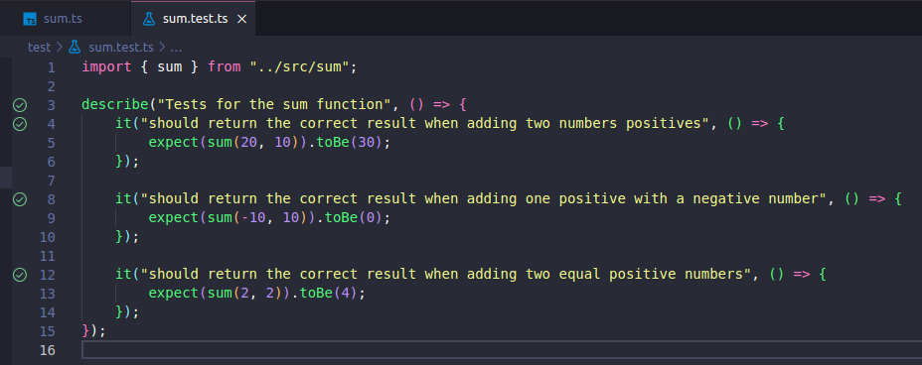
Nota-se que todos os testes passaram, mas é importante ter em mente duas coisas: é interessante fazer o teste falhar primeiro, por exemplo, adicionando um valor errado no toBe, para vermos o teste falhando. O segundo ponto é que o que faz os testes automaticamente é uma extensão do jest. A forma padrão é usar “npm run test”:

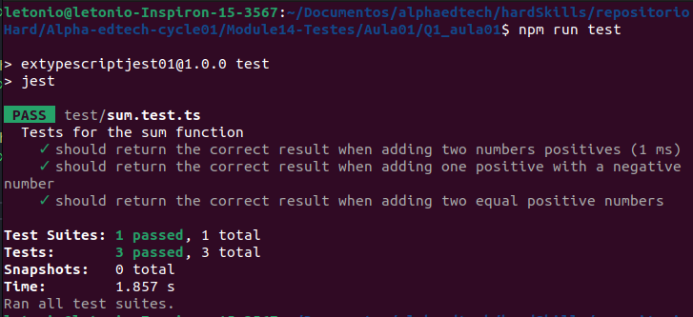
Q2) Partindo da questão anterior, a ideia é inserir um bug para que em vez da soma, retorna a multiplicação.
// Added a bug intentionally in the function return
export function sum(firstNumber: number, secondNumber: number): number {
return firstNumber * secondNumber;
}
A extensão já aponta quais testes falham, mas vamos executar “npm run test”:

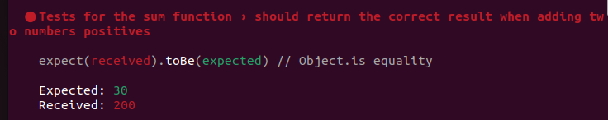
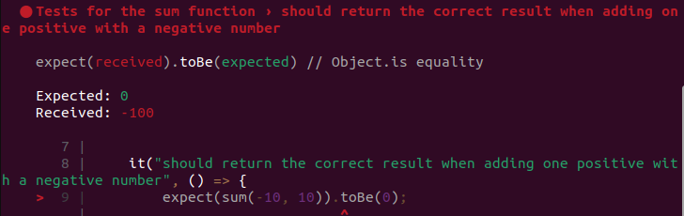
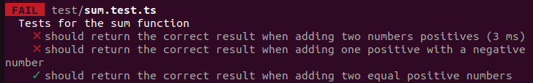

Não passou nos dois primeiros testes. Passou no último porque 2*2 = 4 e 2+2=4, logo o resultado obtido foi igual ao esperado.

Falha nos dois primeiros e passa no último. Isso acontece porque o valor esperado é igual ao valor recebido (ambos 4). Passou porque os parâmetros de entrada foram (2,2) e, portanto, os valores obtidos na multiplicação e não adição são equivalentes (2*2 = 4, 2+2=4). Consequentemente, passa no teste, mesmo com o bug.

Q3) Apesar de mariazinha escrever os códigos corretamente, ela chamou o arquivo de testes de sum-test.js o que não é um padrão de arquivo de testes válido. Para corrigir isso, ela teria que usar sum.test.js, ou, alternativamente, usar um diretório com o nome __tests__

Q4)
Para essa questão 4, fui fazer mas não passa em todos os testes. O último teste o esperado é { uppercase: 2, lowercase:1 }
pois deveria ignorar os números, tendo duas letras maiúsculas e apenas uma minúscula, mas não está funcionando assim. Os números passam na primeira verificação, 1===1 como se fosse utilizada a conversão, como é igual entra no primeiro if e consequentemente, incrementa uppercase.
Ao final, o resultado está sendo { uppercase: 5, lowercase:1 }
e o teste está falhando.

No código da função, foi necessário adicionar umas interfaces, pois o retorno varia.

interface ICounts {
uppercase: number;
lowercase: number;
}
interface IError {
error: string;
}
export function countLetters(input: any): ICounts | IError {
if (typeof input !== "string") {
return { error: "Invalid input" };
}
let uppercaseCount = 0;
let lowercaseCount = 0;
for (let i = 0; i < input.length; i++) {
if (input[i].toUpperCase() === input[i]) {
uppercaseCount++;
} else if (input[i].toLowerCase() === input[i]) {
lowercaseCount++;
}
}

return {
uppercase: uppercaseCount,
lowercase: lowercaseCount,
};
}

Q5)
Nessa questão, o objetivo foi assistir o vídeo:
Uma ÚNICA Coisa Me Faz Programar “10x” Mais Rápido (De Verdade) (Felipe Deschamps no youtube):
- https://www.youtube.com/watch?v=LVxhiiE4nTE

No vídeo, Felipe aponta diversas vantagens no uso de testes automatizados. Por exemplo, é possível definir expectativas para trechos de códigos, o que permite notar ao executar o teste se a função está cumprindo as expectativas ou se há algo de errado. Permite testar trechos isolados. Ele conta que, quando fazia no começo era diversos console.log no meio do código, e as vezes o que ele queria testar era algo que estava no back-end, precisava por diversos inputs, repetir várias vezes, levava um certo tempo, pois apesar de desejar ver algo que está no back-end, exigia dele alterar o front-end, e conforme programava e o código ficando mais complexo, quebrava em outro local e ficava difícil o controle. Dito isso, essa vantagem de ir isolando e testando cada função específica ajuda bastante. Além disso os testes podem ficar guardados, assim, caso futuramente alguém faça uma alteração que não deveria, o test vai acusar, mesmo tendo sido feito meses atrás. Isso permite ganhar muito tempo.

Q6)Você foi encarregado(a) de testar uma função que faz parte de uma API de locação de filmes.
A função é chamada availableMovies (“filmes disponíveis”), ela recebe:
- um parâmetro movies que é um array de filmes, onde cada filme é um objeto {title, minAge} onde title é o nome do filme e minAge é a idade mínima recomendável para o filme. A função pode assumir que esse array é válido: tem 0 ou mais filmes, e as idades são números inteiros maiores ou iguais a 0.
- um parâmetro age que representa a idade do usuário. A função pode assumir que essa idade é válida: é um número inteiro maior ou igual a 1.
A função retorna uma outra lista filtrada de filmes, contendo somente os filmes de movies que o usuário tem idade suficiente para assistir. Por exemplo, se um filme tem minAge de 12 e o usuário tem 12 anos ou mais, ele pode assistir a esse filme. A implementação que você recebeu para testar é a seguinte (o código abaixo está disponível no documento "Trechos de Código"), ela não necessariamente está totalmente correta:
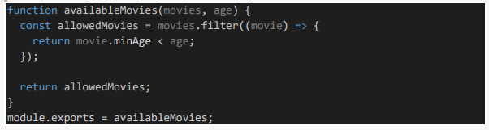

Crie um projeto (node.js) com 2 arquivos: um contendo essa função (não altere a implementação dada) e outro para escrever testes da função. Seu objetivo é pensar: quais cenários devem ser testados ? quais são os “edge cases” ? sugestão: leia a referência “Uma história de testes com Jest (básico)”. Em seguida, implemente os testes que você avaliou que fazem sentido. Entregue um projeto javascript contendo a função availableMovies num arquivo, seus testes em outro, e um README explicando quais cenários de teste você decidiu que são suficientes e por quê, e também explicando se a implementação fornecida da função availableMovies está correta ou não (baseado nos resultados dos testes). Os testes devem rodar com npm run test.

Para a questão 6 é importante destacar que a função pode estar parcialmente incorreta, a ideia dos testes aqui foi verificar isso, procurando usar testes que abrangem os extremos.
Sabendo disso, verificou-se um comportamento incorreto quando alguma idade mínima é igual a idade do usuário. Se funcionasse corretamente, o usuário poderia ver esse filme, no entanto, por conta da forma como o código da função foi implementado, o filme foi desconsiderado e não fez parte do array de filmes filtrados.

